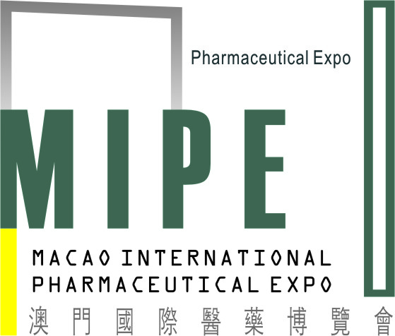

2007年澳门国际医药博览会暨澳门国际医药与健康论坛
澳门接待服务

澳门，一个汇聚东西方文化、到处充满活力的魅力城市，既可尽情娱乐购物、更能遍尝国际美食；2007年“澳门国际医药博览会”将于2007.11.21-23在澳门隆重举行，是一个走向国际的好机会。因为澳门的特殊性，前来的人士需要办理入境签证，有见及此，组委会特别为参展商设计了一系列相关的行程，提供一站式配套的服务，希望能让你们有一个难忘的旅程。
入境签证办理的注意事项：准备前往香港游的人士，必须分别办理香港、澳门入境签证各一次，而且一定是先到澳门，再往香港。

1.接送服务
车辆 | 座位数量 | 广州机场往 澳门酒店 | 珠海机场往 澳门酒店 | 澳门关闸往酒店
旅游巴士 | 45座 | 110元/人 | 45元/人 | 20元/人
注明：1.白云机场班车时间为：（以航班时间为基础）
CA1315/6 | B777-200 | 北京首都 | 1150 | 1455
CA1328/9 | B737-800 | 北京首都 | 1410 | 1715
CA1301/2 | B777-300 | 北京首都 | 1535 | 1840
设1530、1800、1930三班巴士接送车

2.珠海机场班车时间为：（以航班时间为基础）
海南航空 |  | 北京首都 | 950 | 1245
南方航空 |  | 北京首都 | 1235 | 1530
设1330、1620、二班巴士接送车

2.住宿服务
酒店名称 | 星级 | 11.18.  （日） | 11.19.  （一） | 11.20.  （二） | 11.21.  （三） | 11.22.  （四） | 11.23.  （五） | 11.24.  （六）
置地广场酒店  （澳门市区） | 5 | 980 | 980 | 980 | 980 | 980 | 1250 | 1550
富豪酒店  （澳门市区） | 4 | 600 | 600 | 600 | 600 | 600 | 780 | 980
金龙酒店  （澳门市区） | 4 | 750 | 650 | 650 | 650 | 650 | 850 | 1050
格兰酒店  （凼仔离岛） | 3 | 450 | 450 | 450 | 450 | 450 | 620 | 720
皇庭海景酒店  （凼仔离岛） | 4 | 820 | 470 | 470 | 470 | 470 | 520 | 820

3.餐饮服务
时间：2007年11月21日（周三）
18：30-22：00
地点：澳门旅游塔60层旋转餐厅
送58层和61层观光票
费用：￥285元/人/晚

4.旅游服务
A；澳门一日游 ￥138元/人
半岛：妈阁庙 主教山 大三巴 大炮台 金莲花广场 大赛车博物馆
凼仔：龙环葡韵 四面佛

B：香港一日游 ￥680元/人
黄大仙祠 星光大道 太平山顶 金紫荆广场 会展中心
（10人以上成团）

5.会务服务
大会组委会
澳门博汇国际展览有限公司
联系人：伍素娜小姐 电话：853-28706731
传真：853-28706732

实例：
某参展商由北京飞往广州，选择广州到澳门的接待车，入住富豪酒店路六晚，参加澳门及香港一天游。
交通（广州机场接往酒店） | 110
酒店（富豪酒店6晚） | 4760
参加自助晚宴 | 285
参加澳门旅游 | 138
参加香港旅游 | 680
交通（酒店往广州机场） | 110
合计 | 6083元

MIPE期待您的光临！
让我们相聚MACAU！

2007年澳门国际医药博览会暨澳门国际医药与健康论坛

组委会

